ANÁLISE DOS IMPACTOS DA PANDEMIA NAS EMPRESAS DO RAMO DE MOTOCICLETAS DA AVENIDA INDEPENDÊNCIA EM GOIÂNIA
ANALYSIS OF THE IMPACTS OF THE PANDEMIC ON MOTORCYCLE COMPANIES ON INDEPENDÊNCIA AVENUE IN GOIÂNIA

Jefferson e Silva Rios*
Ovídio Alberto R Laraich**

RESUMO
O presente artigo é um estudo de caso realizado nas empresas voltadas para o comércio de motocicletas novas e seminovas, situado na Avenida Independência em Goiânia-Goiás, assim objetiva-se conhecer por meio da pesquisa de campo quais foram os impactos que a atual pandemia do novo Coronavírus (covid-19) causou no dia a dia no comércio de motocicletas nessas organizações. A pesquisa baseou-se no levantamento de dados quantitativo-qualitativos, por meio da aplicação de questionário, contendo alternativas de resposta de múltipla escolha aplicada a cada um dos proprietários das pequenas empresas do ramo localizados nessa região. Após o tratamento e tabulação dos dados chegou-se à conclusão que a pandemia trouxe melhoria para o comércio de motocicletas dessa região, tendo em vista que houve um acréscimo nas vendas em grande parte das empresas pesquisadas. Contudo os preços de compra aumentaram, fazendo com que o preço de venda para o consumidor final também aumentasse.
Palavras-chave: Pandemia. Vendas. Motocicletas.

Abstract
This article is a case study carried out in companies focused on the sale of new and semi-new motorcycles on Avanade Independencies in Goiânia-Go, aiming to know, through field research, what were the impacts that the current pandemic of the new coronavirus (covid-19) caused daily motorcycle trade in these organizations. The research was based on a survey of quantitative and qualitative data, through the application of a questionnaire, containing multiple choice answer alternatives, applied to each of the owners of small companies in the industry located in this region. After the treatment and tabulation of the data, it was concluded that the pandemic brought an improvement to the motorcycle trade in this region, considering that there was an increase in sales in most of the companies surveyed. However, purchase prices have increased, causing the sale price to the final consumer to increase as well.
Keyword: Pandemic. Sales. Motorcycles.

1. INTRODUÇÃO

Com a chegada da pandemia da covid-19 (novo Coronavírus), a economia do mundo inteiro está abalada. Segundo uma pesquisa realizada pelo SEBRAE entre os dias 03 e 07 de abril de 2020 o comércio varejista é uma das áreas que mais sofre com o baixo faturamento mensal das empresas ficando atrás apenas de três setores: oficinas e peças automotivas, moda e economia criativa.

Esta pesquisa trata de um estudo de caso, onde foi analisado um grupo de empresas que se dedicam à venda de motocicletas novas e seminovas, tais empresas estão localizadas na região da Avenida Independência, no Setor Leste Vila Nova em Goiânia-GO, onde se concentram uma quantidade expressiva de lojas desse ramo.

O mercado de motocicletas é muito diversificado, existem diversas marcas que disputam cada uma o seu espaço no mercado. A disputa entre os fabricantes traz benefícios aos consumidores, pois, impulsiona o lançamento de novidades a todo o momento, além das melhorias que elas fazem nos seus produtos para se tornarem superiores ao dos concorrentes. Na região da Avenida Independência é possível localizar diversas marcas, pois os empresários não têm fidelidade com nenhuma delas, sendo assim o consumidor que visita a região tem a possibilidade de encontrar uma diversidade de marcas e modelos de motos que procura.

As empresas da região não possuem fornecedores fixos, sendo assim eles buscam seus produtos em feirões de revenda de veículos seminovos – em leilões e compras de pessoas autônomas. Portanto a partir do momento que compram já buscam legalizar os documentos dos veículos para lavar e arrumar os mesmos e posteriormente colocá-los a venda.

Em relação aos fornecedores de motocicletas novas as empresas compram diretamente das concessionárias; como ponto negativo dessa relação comercial é que independentemente de terem CNPJ elas pagam preços de pessoa física, então para obterem algum lucro acabam tendo que vender mais caro que as concessionárias.

Assim o objetivo deste trabalho é realizar um estudo nas empresas do ramo de motocicletas da Avenida Independência em Goiânia-Go, para verificar as alterações que ocorreram com a pandemia na forma de comercializar seus produtos. Os objetivos específicos são: conhecer o mercado de motocicletas; identificar as relações comerciais com fornecedores e clientes; verificar as adaptações ocorridas às imposições trazidas pela pandemia do novo Coronavírus (covid-19); conhecer as impressões do consumidor às eventuais mudanças.

O trabalho é bastante relevante para o acadêmico, tendo em vista a possibilidade de aplicar todo o conhecimento adquirido na Universidade na prática (mercado de trabalho). Pretende-se ajudar as empresas participantes perceber as suas práticas diante do mercado de motocicletas no período da pandemia. Esta pesquisa pode então estimular a realização de outros estudos sobre o mesmo tema, além de contribuir com estudos diversificados como organização do trânsito em Goiânia-Go.

Acredita-se que está pesquisa revelará um cenário muito favorável para as empresas pesquisadas onde as vendas terá crescimento, porém com dificuldades em comprar as mercadorias devido à alta dos preços.

Ao final dessa pesquisa pretende-se ter a resposta para a seguinte questão: ocorreram mudanças na forma de comercializar motocicletas em função da pandemia do novo Coronavírus (Covid-19)?

2. FUNDAMENTAÇÃO TEÓRICA

2.1. Vendas

O conceito de vendas não se define em algo pronto e acabado, vários autores trazem diferentes conceitos sobre o assunto.

Segundo Kotler (1995) o conceito de vendas é uma orientação da administração que pressupõe que os consumidores não comprarão o suficiente dos produtos da empresa, a não ser que sejam abordados por um esforço substancial de vendas e promoção.

Futrel (2003, p. 4) dispõe que:

A venda constitui apenas um dos muitos componentes do marketing. No mundo dos negócios, venda pessoal refere-se à comunicação pessoal e informações para persuadir um potencial cliente a comprar algo - um bem, um serviço, uma ideia ou outra coisa – que atenda suas necessidades individuais.

Já para Cobra (1994, p. 21) “a atividades de vendas é classificada como ferramenta promocional entre propaganda, promoção de vendas, merchandising e relações públicas”.

Mediante o exposto, pode-se perceber que o serviço de vendas é mais do que dar um simples atendimento, se trata de um processo onde o final é o pagamento e a entrega do produto, é como afirma Futrel (2003) a venda é apenas um dos elementos do marketing.

2.1.1. Venda Digital

A forma antiga de se praticar vendas está cada vez mais desaparecendo do cenário, porque a nova revolução industrial chamada de revolução 4.0 está mudando a forma de como as pessoas compram muito dificilmente elas está indo ao shopping especificamente para comprar seus produtos, pois estão preferem adquirindo a compra via internet, no conforto da sua casa, isso quando não se tem um robô que faz isso por elas com muito êxito.

Segundo Las Casas (1999) argumenta que a venda não é uma atividade isolada, ela depende de uma estratégia de marketing bem elaborada, que inclui produtos, preços, sistemas de distribuição e outras atividades promocionais.

De acordo com Castro e Neves (2005, p.16) “o processo de vendas é uma sequência de passos ou etapas através da qual os vendedores realizam a venda”.

Na nova revolução a forma de se vender mudou, o público-alvo está cada vez mais exigente gostando de coisas novas a todo o momento, sendo assim a velocidade que as coisas estão mudando se torna cada vez mais rápida.

Nas vendas de uma empresa não pode ser diferente, se faz necessário uma constante atualização de processos e maneiras de abordagem ao cliente, pois o meio online já é uma realidade, sendo assim as empresas tem que se adequarem às vontades dos clientes, passando a investir em ferramentas de vendas digitais, treinar seus funcionários para enfrentar a grande concorrência que existe nesse meio e dar informações para eles dos produtos, pois muitas vezes os clientes sabem mais do que os vendedores, porque hoje os consumidores tem acesso a toda informação sobre aquele produto que ele queira, mediante um simples acesso na internet.

2.1.2. Marketing

É difícil de chegar ao consenso sobre o que seria a palavra marketing, pois os ditos populares como, por exemplo, a chamada propaganda boca a boca acaba conturbando as pessoas sobre o real significado da palavra.

Para Peter (2000, p.4) “o marketing é o processo de planejar e executar a definição do preço, promoção, distribuição de ideias, bens e serviços com o intuito de criar trocas que atendam metas individuais e organizacionais”.

Para Armstrong (2007, p.4), “o marketing é um processo administrativo e social pelo qual os indivíduos e organizações obtêm o que necessitam e desejam por meio da criação e troca de valor com os outros”.

Vários autores falam de diferentes formas sobre o tema, pois nenhuma teoria está completamente pronta, sempre há mudanças, porque o mundo está em constante transformação e as pessoas, inquestionavelmente, adaptam às novas realidades.

2.1.3. Marketing Digital

A expressão marketing digital surgiu juntamente com o advento da internet por volta dos anos 80, antes disso as empresas eram presas aos meios de comunicação da época (TV, rádio, jornais, revistas e o telemarketing). Com o aprimoramento da internet elas ficaram mais livres para fazer sua estratégia de marketing sem se prender aos ideais de outra instituição.

Em matéria publicada no site rockcontent Vitor Peçanha (2020) conceitua que o marketing digital tem o objetivo de: promover produtos ou marcas por meio de mídias digitais. Ele é uma das principais maneiras que as empresas têm para se comunicar com o público de forma direta, personalizada e no momento certo.

Kotler (2000, p.30) diz que o marketing é um “processo social por meio do quais pessoas e grupos de pessoas obtêm aquilo de que necessitam e que desejam com a criação, oferta e livre negociação de produtos e serviços de valor com outros”.

Chiavenato (2007, p.201-202) ressalta que:

A palavra marketing vem do inglês market, que significa mercado. O marketing corresponde a todas as atividades da empresa que visam à colocação de seus produtos/serviços no mercado consumidor. Assim, o marketing está voltado completamente para o mercado e para o cliente. Sua função é fazer com que os produtos/serviços da empresa cheguem da melhor forma possível ao consumidor final.
Vários conceitos são dados à palavra marketing, mas ao chamado marketing digital mostra que é só mais uma maneira de como fazer a mesma coisa de outra forma, porém o marketing ainda não deixou de ser marketing, com a evolução da nova revolução pode-se ter em um futuro próximo algo que se distingue do que é realizado hoje como marketing.

2.1.4. Funil de Vendas

O processo para se conseguir fechar uma venda não é simples, o consumidor precisa perceber uma necessidade de adquirir um produto ou serviço e buscar meios de sanar a mesma. É nesse momento que o vendedor começa a agir oferecendo diversas soluções para o problema dele, após isso e o cliente já consciente da necessidade dele, passa a procurar meios de comprar o que precisa, é neste contexto que a venda acontece de fato.

O conceito de funil de vendas começou a ser trabalhado por E. St. Elmo Lewis, em 1908, o modelo que ele trabalha é o chamado AIDA que significa atenção (sua oferta deve chamar e prender a atenção do cliente), interesse (quando o cliente “pega” o produto que foi ofertado pergunta algo, demonstra alguma reação), desejo (isso acontece e é perceptível quando o consumidor faz perguntas mais especificas para o gosto dele, por exemplo, a cor que ele deseja) e ação (o vendedor consegue fechar a venda). “Onde se deve atraí-los para sua proposta. Assim deve-se mantê-los interessados. “Deve-se assim convencê-los da necessidade de agir” (LEWIS, 1908 p. 77, apud LONDERO, 2016 p. 146).

Em uma matéria publica no site Hubspot, esclarece que:

O funil de marketing (ou vendas) é um modelo que representa a jornada de sua audiência desde o momento em que ela tem o primeiro contato com sua empresa até a compra - e até mesmo no pós-venda, em alguns casos. A importância desse modelo é que ele possibilita ao profissional criar toda sua estratégia de maneira mais assertiva, com táticas direcionadas para possíveis clientes em cada etapa do funil. (PEÇANHA, 2015, p.1).

O site do SEBRAE explica as fases do funil:

- Topo do funil
Abrangente, acolhe muitas pessoas. Esta é a fase da descoberta, onde o cliente descobre a existência de um problema ou uma necessidade, qual desconhecia anteriormente. A necessidade pode ser inerente ao cliente ou mesmo criada através da utilização dos gatilhos mentais.
Ao fornecer dados, materiais, e-books, vídeos ou outros, a empresa pode solicitar em troca dados das pessoas interessadas nas informações. Assim é possível entrar em contato com elas mais tarde. Esses são os leads, ou seja, pessoas que demonstraram interesse de adquirir seu produto ou serviço.

2 - Meio do funil
Nessa etapa estão as pessoas que já passaram para próxima etapa do funil. Aqui o desejo principal é resolver uma necessidade, a qual lhes foi apresentada logo no início do funil de vendas. Apesar de reconhecer o desejo, ainda não estão aptos a tomar uma decisão.
Existem várias soluções pelas quais o lead pode querer escolher. A estratégia principal é se diferenciar dos demais, mostrar técnicas e oferecer ainda mais informações e dicas relacionadas ao que sua empresa fornece.

3 - Fundo do funil
Os leads que se encaixam melhor com seu público alvo alcançaram o enorme potencial de se transformarem em clientes. Uma boa equipe, que recebeu um bom treinamento irá facilitar todo o processo de venda, para que seja concluída a venda.
Para fidelizar esse cliente, crie uma relação de confiança com ele. Seja mestre nos assuntos relacionados àquilo que você vende e ofereça-os para mantê-lo por perto. (SEBRAE, 2019)

No novo modelo de fazer marketing, essa ferramenta apesar de ter sua origem muito antiga, seus fundamentos ainda são aplicáveis nos dias de hoje, esse modelo de gerenciar os possíveis clientes, tem muitas vantagens, se consegue ter um panorama geral de como está o comportamento desse cliente, oferecer para ele o produto que precisa no momento certo, direcioná-lo para o que ele necessita, com esses pontos positivos do sistema se consegue filtrar e concretizar mais vendas, devido ao seu elevado grau de assertividade das necessidades do consumidor.

2.2. Vendarketing

A formação do termo veio da junção de duas palavras, vendas e marketing, com o objetivo de fazer com que essas áreas tão essenciais para a empresa, se integrem e formem um corpo só dentro da organização.

O cofundador do site Rockcontent, Vitor Peçanha (2020) em reportagem pública em 19 de Abril de 2018, explica que Vendarketing é a junção de dois termos: “Vendas e Marketing. Essa estratégia tem como objetivo manter o alinhamento entre os times de Marketing e Vendas, para que ambos consigam extrair o máximo de suas atividades, aumentando o potencial de geração de receita de um negócio”.

Para o funcionamento ideal da proposta, que é a integração das duas vertentes da empresa é necessário, um alinhamento entre elas para conjugar ações e ideias das duas partes.
Para Lindau (2019, p.1) em artigo publicado no site administradores.com, assim afirma:
Para que funcione o vendarketing, a comunicação deve ser estruturada, um canal fácil para a troca de informações.
Os feedbacks do time de vendas são fundamentais para nortear o time de marketing. Afinal, como avaliar a qualidade dos leads? Como entender os resultados das campanhas? Ou, como o time de vendas irá se estruturar para uma campanha do time de marketing?
Com reuniões entre as duas equipes, estreitando o relacionamento entre elas, trocando experiências, feedbacks semanais e até softwares de comunicação, como o hangout do google.
O relacionamento mais próximo tornará a comunicação mais eficiente e o processo entre os dois departamentos fluirá mais naturalmente.

Infelizmente em muitas organizações há uma “briga” entre vendas e marketing, para mostrar que uma é mais importante em relação à outra, isso ocasiona perda no faturamento, pois com as partes se preocupando com essa disputa, o que realmente importa fica de lado.

A ferramenta Vendarketing traz uma importante proposta de integração das duas partes, pois uma depende da outra. Vendas e marketing precisam ter um bom relacionamento, é dessa junção que vem o faturamento da empresa. Não tem como atrair clientes sem uma boa estratégia de marketing e quem vai dar o feedback aos profissionais da área, serão os responsáveis pelas vendas.

3. METODOLOGIA.

O estudo é uma pesquisa descritiva, pois busca descrever por meio de narrativas de proprietários de empresas do ramo de motocicletas, qual foi o impacto da pandemia no ramo. A pesquisa foi realizada sem a interveniência do pesquisador que não teve nenhum tipo de influência nos dados coletados junto aos comerciantes que participaram da enquete. Este estudo também é considerado como pesquisa qualitativa, pois vai descrever dados observados, quando não for possível a sua quantificação.

Além disso, também se trata de uma pesquisa quantitativa, pois dimensiona numericamente as frequências das respostas às perguntas oferecidas no questionário aplicado aos empresários, visando entender a realidade que as empresas do ramo de motocicletas dessa região estão passando com a chegada do Coronavírus (Covid-19).

Trata-se também de uma pesquisa experimental, uma vez que obrigou o pesquisador a promover contatos com os proprietários das empresas do setor, a fim de, conhecer as particularidades do negócio e principalmente em aspectos relacionados com o tema da pesquisa.

Considera-se também o estudo como uma pesquisa bibliográfica, pois foram consultados livros, revistas técnicas e órgãos oficiais que apresentam teorias e informações relacionadas com o que é tratado neste estudo.
O instrumento usado para a coleta de dados foi o questionário, elaborado com questões de múltipla escolha para facilitar a apuração e processamento dos dados com posterior elaboração de gráficos, para melhor poder visualizar os resultados da pesquisa e possibilitar sua análise.
Foi aplicado o questionário destinado aos proprietários das empresas, entre os dias 07 e 13 de Novembro de 2020, buscando entender as mudanças que ocorreram no dia a dia delas, por conta da pandemia que assola o mundo. A escolha dos participantes para a pesquisa foi por conveniência, uma vez que coube ao pesquisador a seleção dos participantes em função de critérios aleatórios mais vinculados às relações pessoais mantidas com os integrantes da comunidade empresarial no segmento de mercado alvo da pesquisa.
O universo de pesquisa para a aplicação do questionário é um total de 26 empresas da região, voltadas para o comércio de motocicletas.
A amostra retirada para realizar a pesquisa equivale a 53,85% do total, são 14 empresas selecionadas de forma aleatória, com uma margem de erro amostral de 18,15%, e nível de significância de 5%.

4. ANÁLISE E DESCRIÇÃO DE RESULTADOS.

O questionário aplicado aos empresários contempla 17 questões que será demostrado a seguir, com seus respectivos dados e figuras.
Questão 1: Com relação ao número de funcionários, qual a situação após o início da pandemia?
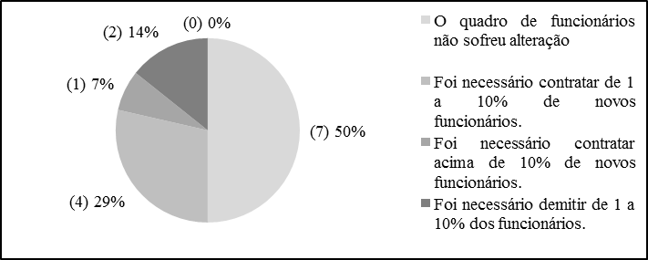

Figura 01: Questão
Fonte: Dados da Pesquisa (2020)

Conforme a figura 01 observa-se que 50% (7), informaram que o quadro de funcionários não sofreu alteração, 29% (4), onde foi necessário contratar de 1 a 10% de novos funcionários; 7% (1), também houve necessidade de contratar acima de 10% de novos funcionários; 14% (2) que foi necessário demitir acima de 10% dos funcionários; e 0% não precisou demitir acima de 10%.
Com a chegada da pandemia, o mercado de motocicletas da região da Avenida Independência, em relação ao número de funcionários se manteve relativamente estável. Verifica-se pelos dados coletados que, a grande maioria das empresas pesquisadas não sofreu grandes alterações no quadro de colaboradores, o que demonstra que a pandemia não causou grandes mudanças nas organizações deste ramo, na região pesquisada.

Questão 2: Foi necessário o uso de teletrabalho?

Conforme a figura 02, 14% (2) respondentes afirmaram que foi necessário o uso de teletrabalho é 86% (12) e que não foi necessário o uso de teletrabalho.

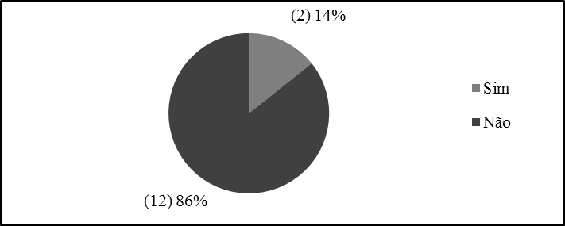
Figura 02: Questão 2
Fonte: Dados da pesquisa (2020).

O uso do recurso do teletrabalho foi pouco utilizado pelas organizações mesmo com a atual situação pandêmica. Isso se deve principalmente pelo tipo de mercado em que elas atuam, pois necessita que o cliente veja a motocicleta pessoalmente, por ser um bem que necessita em sua grande maioria de uma avaliação pessoal do cliente.

Questão 3: Teve redução salarial?

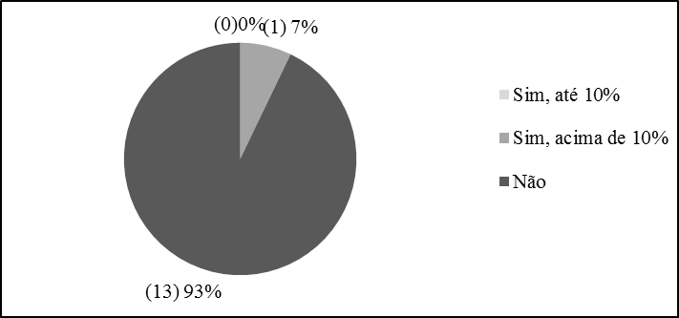
Figura 03: Questão 3
Fonte: Dados da pesquisa (2020).

Conforme a figura 03 percebe-se que 7% (1) das empresas afirmam que houve redução salarial acima de 10% e que em 93% (13) das empresas não houve redução salarial.
Como bem mostra a figura 3 não foi necessário que tivesse qualquer redução salarial em 93% das empresas pesquisadas, isso mostra que a crise que veio junto com a pandemia não atingiu tanto as empresas destinadas à venda de motocicletas da Avenida Independência.

Questão 4: Quanto às vendas?

Conforme a figura 04, 79% (11) dos respondentes afirmam que as vendas continuam somente presenciais 14% (2) passaram a vender por meios digitais sem a necessidade de vendedores e 7% (1) passaram a vender por meios digitais com o auxílio de vendedores.

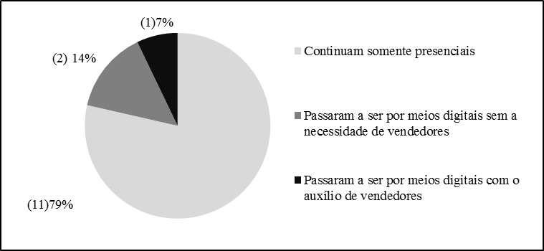

Figura 04: Questão 4
Fonte: Dados da pesquisa (2020).

A chegada da pandemia não modificou a forma de como as vendas é realizadas a maioria das organizações da região continuam fazendo suas vendas de forma presencial, recebendo o cliente para fechar suas vendas.

Questão 5: Em relação à quantidade de vendas efetivadas durante a pandemia

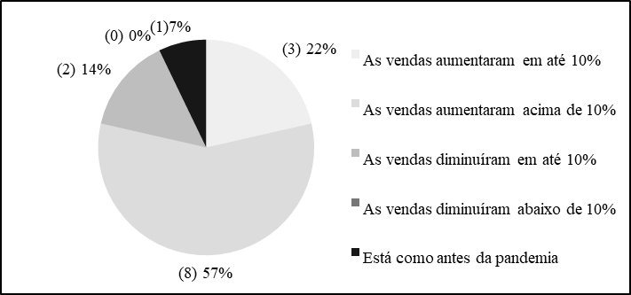

Figura 05: Questão 5
Fonte: Dados da pesquisa (2020).

Conforme a figura 05, 22% (3) dos respondentes afirmaram que as vendas aumentaram em até 10%; 57% (8) afirmaram que as vendas aumentaram acima de 10%; 14% (2) afirmaram que as vendas diminuíram em até 10%; e 7% (1) afirmaram que as vendas estão como antes da pandemia.

Como já foi citada, a pandemia não atingiu muito as empresas da região, como mostra a figura 5. 57% das organizações pesquisadas afirmaram que o quantitativo das vendas aumentou acima de 10%. Isso mostra que o ramo está aquecido, acredita-se que por fatores como a perda de emprego de muitas pessoas, que passaram a trabalhar como entregadores, por exemplo, ou que buscaram economia de combustível.

Questão 6: Caso as vendas tenham apresentado variação, você acredita que a pandemia influenciou?

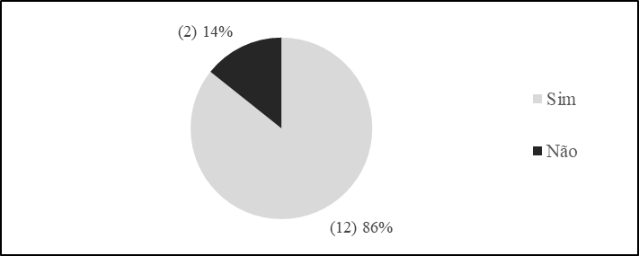
Figura 06: Questão 6
Fonte: Dados da pesquisa (2020).

Conforme a figura 06, 86% (12) dos respondentes informaram que sim, houve variação nas vendas em função da pandemia e 14% (2) não acreditam que houve variação nas vendas por influência da pandemia.

A maioria dos proprietários das empresas pesquisadas afirma que a chegada da pandemia influenciou nas vendas da sua empresa, seja positivamente ou negativamente.

Questão 7: Quais as mudanças na forma de divulgar as motocicletas?

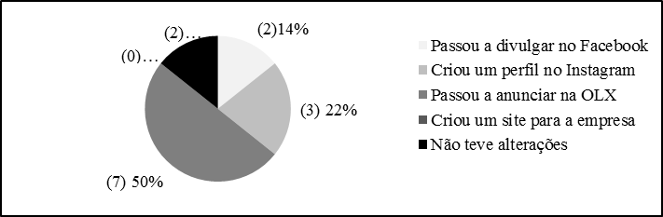
Figura 07: Questão 7
Fonte: Dados da pesquisa (2020).

Conforme a figura 07, 14% (2) dos respondentes passaram a divulgar no Facebook; 22% (3) criaram um perfil no Instagram; 50% (7) passaram a anunciar na OLX; e 14% (2) não fizeram nenhuma alteração na forma de divulgação das motocicletas.

As empresas onde foram aplicados os questionários, afirmaram que, com a chegada da pandemia se viram obrigados a mudar a forma de divulgar sua organização, já que elas só realizavam o popularmente conhecido como “propaganda boca a boca”, passando a divulgar nos meios digitais.

Questão 8: Teve alguma alteração no percentual de entrada mínima?

Conforme a figura 08, 29% (4) dos respondentes informaram que houve sim uma alteração de até 10% a mais no percentual de entrada mínima e 71% (10) informaram não ter ocorrido alteração no percentual de entrada mínima.

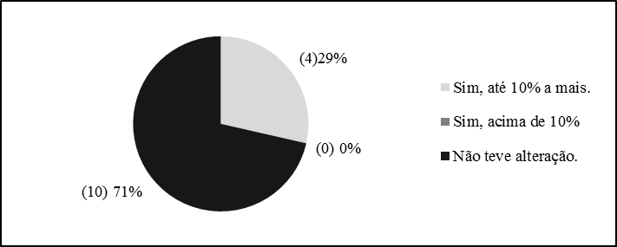
Figura 08: Pergunta 8
Fonte: Dados de pesquisa (2020)

A maioria das empresas pesquisadas, afirmam que, está trabalhando com o mesmo percentual de entrada para a venda das motocicletas, em conversa com os empresários, o pesquisador percebeu que o percentual cobrado de entrada gira em torno de 70% do valor da motocicleta.

Questão 9: Na quantidade de parcelas, houve alguma mudança?

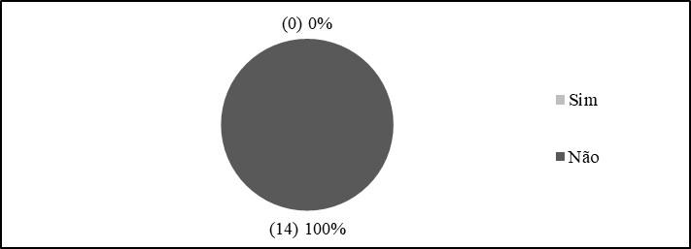
Figura 09: Questão 9
Fonte: Dados da pesquisa (2020).

Conforme a figura 09, 100% (14) dos respondentes afirmaram que não houve mudança na quantidade de parcelas.

Todas as organizações pesquisadas responderam que, não alteraram a forma de trabalhar, em relação à quantidade de parcelas que “financiam” seus produtos.

Questão10: Houve mudança na taxa de juros cobrada?

Conforme a figura 10, 14% (2) dos respondentes afirmaram que houve mudança na taxa de juros cobrada e 86% (12) informaram que não houve mudanças na taxa de juros cobrada. Como se sabe, não houve mudanças substanciais nas taxas de juro de mercado na economia em geral no período considerado.

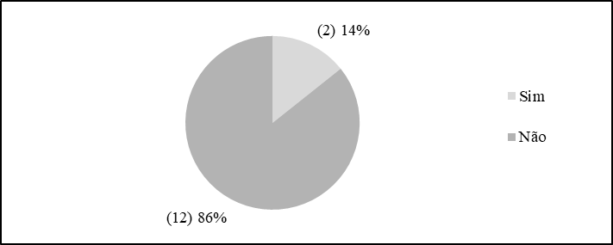
Figura 10: Questão 10
Fonte: Dados da pesquisa (2020).

Questão 11: Os preços dos produtos se mantiveram ou aumentaram?

Conforme a figura 11, 14% (2) dos respondentes afirmaram que os preços dos produtos aumentaram até 10% e 86% (12) afirmaram que o aumento dos preços dos produtos foi acima de 10%.

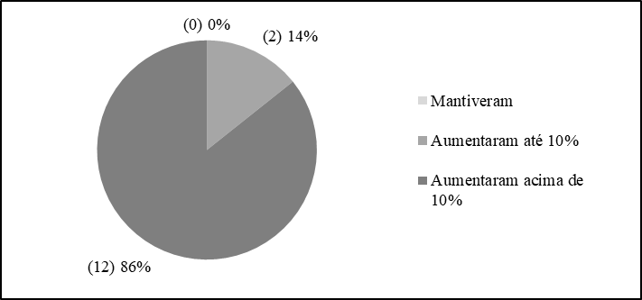
Figura 11: Questão 11
Fonte: Dados da pesquisa (2020).

De acordoo com a figura 11 uma grande parte das empresas pesquisadas afirmara que os preços aumentaram acima de 10%, acredita-se que, isso ocorre pela falta de mercadoria no mercado de seminovos; os empresários não estão conseguindo encontrar motocicletas para comprar no preço adequado para revender, e acabam repassando isso para o consumidor.

Questão 12: Qual o local que você buscava as mercadorias para a reposição do estoque de seminovos antes da pandemia?

Conforme figura 12, 29% (4) dos respondentes afirmaram que antes da pandemia buscavam mercadoria em feirões de veículos seminovos.

Já 50% (7) afirmam que buscavam em sites de vendas e 14% (2) buscavam em perfis de redes sociais especializados em vendas e 7% (1) buscavam em leilões.

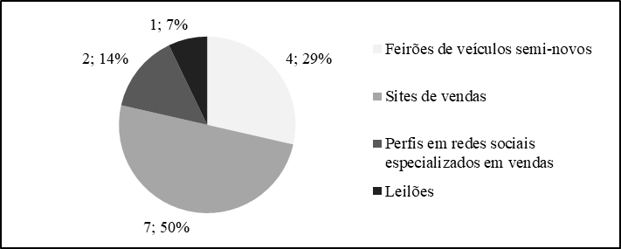
Figura 12: Questão 12
Fonte: Dados da pesquisa (2020).

Questão 13: Qual o local que você busca as mercadorias para a reposição do estoque de seminovos durante a pandemia?

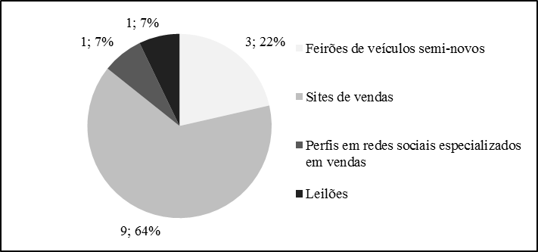
Figura 13: Questão 13
Fonte: Dados da pesquisa (2020).

Conforme a figura 13, 22% (3) dos respondentes afirmaram que, durante a pandemia têm buscado mercadoria em feirões de veículos seminovos; 64% (9) em sites de vendas; 7% (1) em perfis de redes sociais especializados em vendas; e 7% (1) têm buscado em leilões.
Houve uma mudança no local onde os empresários buscavam a mercadoria para reposição, eles estão preferindo, comprar em sites de vendas como OLX, do que em feirões e perfis em redes sociais, acredita-se que por dois motivos, o primeiro é a facilidade em filtrar apenas o que procuram e a praticidade de conseguir olhar os produtos pelo celular e já negociar com o vendedor, além do fato de não precisarem estar debaixo de um sol escaldante em um feirão de seminovos, por exemplo, e também, de evitar aglomerações.

Questão 14: Está medindo a temperatura de todos os clientes que entram no estabelecimento?

Conforme a figura 14, 43% (6) dos respondentes afirmaram que, estão medindo a temperatura de todos os clientes que entram no estabelecimento e 57% (8) não estão medindo a temperatura dos clientes.
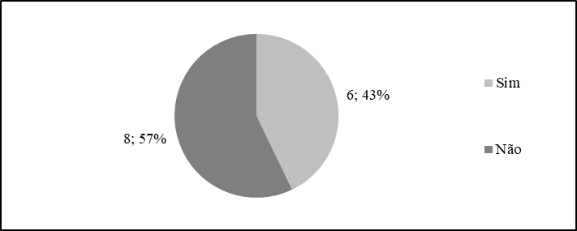
Figura 14: Questão 14
Fonte: Dados da pesquisa (2020).

Podendo ser que isso ocorre devido aos empresários acreditarem ser uma atitude evasiva demais, o que acabaria afastando os clientes das lojas, já que o público dessas empresas é basicamente média e baixa renda, são pessoas que às vezes são muito “impacientes”.

Questão 15: Dispõe de aviso a todos os clientes que estão dentro do seu estabelecimento para utilizar máscaras de proteção?
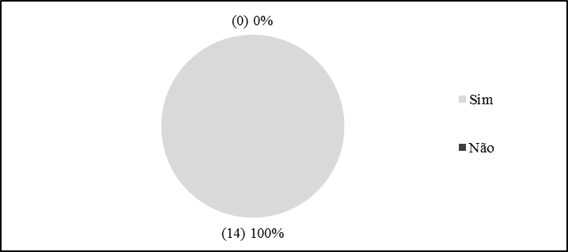

Figura 15: Questão 15
Fonte: Dados da pesquisa (2020)

Conforme a figura 15, 100% (14) dos respondentes afirmaram que, dispõem de aviso dentro do seu estabelecimento, para que os clientes utilizem máscaras de proteção.
Isso é um ponto positivo para os empresários da região, pois já serve de alerta para um cliente “esquecido” a obrigatoriedade da máscara dentro do estabelecimento, mas os empresários relataram ao pesquisador que, muitos clientes adentram a sua loja sem o equipamento de proteção e eles não impedem o cliente, pois preferem correr o risco a ficar sem vender.

Questão 16: Afastou a cadeira onde os clientes ficam sentados na mesa?

Conforme a figura 16, 50% (7) dos respondentes afirmaram que, afastaram as cadeiras onde os clientes se sentam para o atendimento; 43% (6) não realizaram o afastamento das cadeiras e 7% (1) acreditam que a medida não se aplica ao estabelecimento.

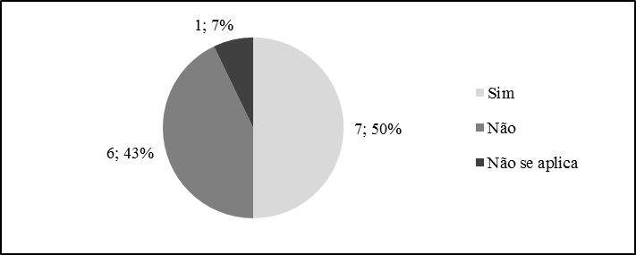
Figura 16: Questão 16
Fonte: Dados da pesquisa (2020).
Também se considera um ponto positivo, apesar do fato dos empresários aceitarem pessoas que não estão utilizando máscara de proteção dentro do estabelecimento, esse ato de afastarem as cadeiras, já ajuda na proteção dos colaboradores, apesar de boa parte não adotar essa prática.

Questão 17: Fez demarcações no piso, para que os clientes vejam onde devem ficar para respeitar o distanciamento mínimo?
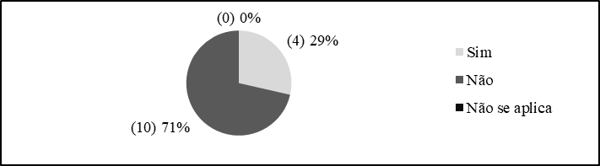
Figura 17: Questão 17
Fonte: Dados da pesquisa (2020)
As demarcações no piso apesar de extremamente necessárias para as pessoas manterem o devido distanciamento, se torna inviável para a maioria das empresas da região, por conta do tamanho reduzido do salão de vendas e do layout da organização.

5. CONSIDERAÇÕES FINAIS

O trabalho teve seu objetivo alcançado, pois foi possível ver a real situação das empresas do ramo de motocicletas da Avenida Independência, em Goiânia-Goiás, e quais as mudanças que ocorreram no cotidiano das empresas.

Por meio do questionário aplicado foi possível dimensionar o quanto as empresas estavam sendo afetadas e quais os pontos que mais tiveram mudanças.

É perceptível por meio dos resultados e dos gráficos apresentados que em várias questões os empresários têm o mesmo pensamento, pois houve uma grande quantidade de respostas semelhantes ou iguais. Assim, pode-se dizer que com a chegada da pandemia, o mercado de motocicletas da região mudou para uma quantidade significante de empresas.

Um dos pontos principais levantados pela pesquisa foi o número de vendas efetivadas aumentaram acima de 10% em 8 dos 14 estabelecimentos pesquisados, o equivalente a 57% do total pesquisado. Outro dado importante foi o preço dos produtos que tiveram preços alavancados, 12 organizações das 14 pesquisadas, equivalendo a 86% do total, responderam que o valor de venda das mercadorias foi alavancado em mais de 10%, em relação ao que era cobrado antes da pandemia. Isso mostra que, mesmo com a alta dos preços, o número de vendas efetivadas pelas empresas do ramo de motocicletas da região aumentou, com esse fato, é possível afirmar que para o comércio da região, a chegada da pandemia foi benéfica para as organizações.

Com esses resultados, pode-se dizer que a pesquisa realizada pelo SEBRAE, citada na introdução, onde afirma que, com a pandemia, o comércio varejista é uma das áreas que mais sofre com o baixo faturamento mensal das empresas, não se aplica à realidade das empresas pesquisadas.

As condições de venda não sofreram alterações bruscas na maioria das empresas, pois o percentual de entrada mínima não sofreu alteração. Todas as empresas respondentes relataram na pesquisa que não teve alterações na quantidade de parcelas, com isso, pode-se concluir que, como as vendas estavam aquecidas, os empresários não necessitaram mudar a forma de trabalhar para “chamar” o consumidor para suas lojas.

Uma mudança expressiva na forma das empresas trabalharem foi à forma de divulgar seus produtos, pois a maioria delas só praticava o chamado marketing “boca a boca” e com o advento da pandemia, abriram seus olhos para outras formas de serem vistos pelo mercado.

Percebe-se pelos resultados da pesquisa que, os empresários não estão com medo da pandemia, apesar dos avisos para os clientes, lembrando-se da obrigatoriedade da máscara de proteção individual, os próprios empresários assumiram que aceitam clientes sem o equipamento, pois preferem vender e correr o risco de contrair a covid-19 do que ficar sem realizar o negócio.

A pesquisa foi facilitada pelo fato do pesquisador ter vínculos de amizade com grande parte dos empresários da região, pois seu pai tem empresa do mesmo ramo e está no mercado há mais de 20 anos, sendo assim, nenhum dos empresários contatados se negou a responder o questionário.

Sugere-se a realização de outras pesquisas, quando a pandemia acabar, procurando saber se o dia a dia das empresas voltará a ser como era antes da pandemia, tendo em vista que o cotidiano das empresas sofreu muitas mudanças, em sua maioria com o aumento de preços, tanto de compra quanto de venda e no número de vendas realizadas.

6. REFERENCIAL BIBLIOGRÁFICO

ADVINCULA, Lucas Gabriel. O que é CRM e como ele otimiza o seu relacionamento com os seus clientes, 2019. Disponível em: https://rockcontent.com/blog/o-que-e-crm/ acesso em 03/05/20

ARMSTRONG, G. KOTLER, P., Princípios de Marketing. 12ª Ed. São Paulo: Person Prentice Hall, 2007.

CASTRO, Luciano Thomé e, NEVES, Marcos Favas. Administração de vendas: planejamento, estratégia e gestão. 1ª Edição. São Paulo: Atlas, 2005.

CHIAVENATO, Idalberto-Empreendedorismo Dando Asas ao Espirito Empreendedor, São Paulo, Saraiva, 2007.

COBRA, Marcos. Administração de vendas. 4º edição. São Paulo: Atlas S/A 1994.
FUTRELL, Charles, Vendas – fundamentos e novas práticas de gestão 7°edição. São Paulo, 2003

KOTLER, Philip – Administração de Marketing – 10ª Edição, 7ª reimpressão – Tradução Bazán Tecnologia e Linguística; revisão técnica Arão Sapiro. São Paulo: Prentice Hall, 2000.

KOTLER, Philip. Administração de Marketing. 4ª Edição. São Paulo: Editora Atlas S/A, 1995.

LAS CASAS, A. L. Administração de Vendas. 5. ed. São Paulo: Atlas, 1999.
LINDAU, Helder. Você sabe o que é vendarketing? 2019. Disponível em: https://administradores.com.br/artigos/voce-sabe-o-que-e-vendarketing acesso em 29/03/20

LONDERO, Rodolfo. Por uma crítica fenomenológica da imagem da técnica da publicidade: o problema da atenção. Londrina, 2016 acesso em 13/10/2020.

PEÇANHA, Vitor. Funil de Marketing: entenda o caminho de seu cliente até a compra, 2015. Disponível em: https://br.hubspot.com/blog/marketing/funil-de-marketing-entenda-o-caminho-de-seu-cliente-ate-a-compra acesso em 24/03/2020

PEÇANHA, Vitor. O que é Marketing Digital? Tudo sobre o conceito, como fazer e começar sua estratégia de Marketing Online em 2020, 2020. Disponível em: https://rockcontent.com/blog/marketing-digital/acesso em 23/03/20

PETER, J. P. JR, G. A. C., Marketing, Criando valor para os clientes. 2. Ed. São Paulo: Saraiva, 2000.

SEBRAE, Pesquisa com empresários: Impactos da Covid-19 nos pequenos negócios, 2020. Disponível em: https://www.sebrae.com.br/Sebrae/Portal%20Sebrae/Imagens%20SebraeNA/resumo_executivo_-_2a_edicao_pesquisa_com_empresa_rios_covid19_1_.pdf acesso em 08/11/2020.

SEBRAE. Funil de Vendas: como utilizar a favor do seu negócio? 2019. Disponível em: https://www.sebrae.com.br/sites/PortalSebrae/ufs/pr/artigos/funil-de-vendas-como-utilizar-a-favor-do-seu-negocio,1fefcaa85a31e610VgnVCM1000004c00210aRCRD acesso em 01/04/20.

PEÇANHA, Vitor. Vendarketing (Vendas + Marketing) é uma estratégia focada no alinhamento entre as áreas de vendas e marketing de uma empresa, aumentando o potencial de geração de receita. 2018. Disponível em:https://rockcontent.com/br/blog/vendarketing/#:~:text=Vendarketing%20%C3%A9%20a%20jun%C3%A7%C3%A3o%20de,de%20receita%20de%20um%20neg%C3%B3cio. Acesso em 23/03/2020.

